进销存版本说明

**目录：**

1. 基本结构  
 2. 基本操作  
 3. 基本流程  
 3.1 采购产品入库  
 3.2 采购原材料生产加工  
 3.3 客户订单出库  
 4. 仓库  
 4.1 仓库  
 4.2 仓位  
 4.3 产品库存  
 4.4 产品库存表  
 4.5 库存异动表  
 4.6 库存盘点  
 4.7 库存调拨  
 5. 供应商  
 5.1 供应商  
 5.2 采购单  
 5.3 采购入库  
 5.4 采购退货  
 6. 生产  
 6.1 生产工单  
 6.2 领料出库  
 6.3 完工入库  
 7. 客户  
 7.1 客户  
 7.2 订单  
 7.3 销售出库  
 7.4 销售退货

## 1. 基本结构

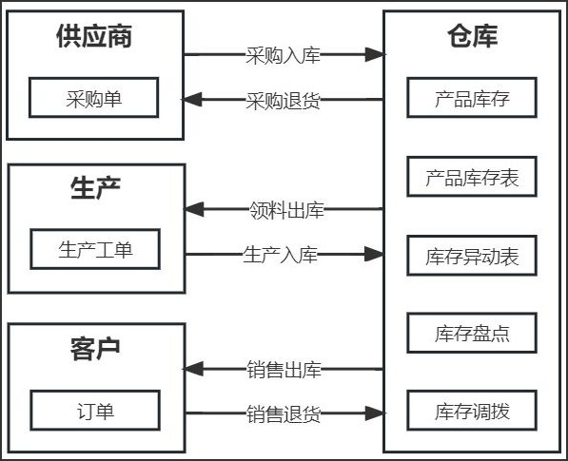

## 2. 基本操作

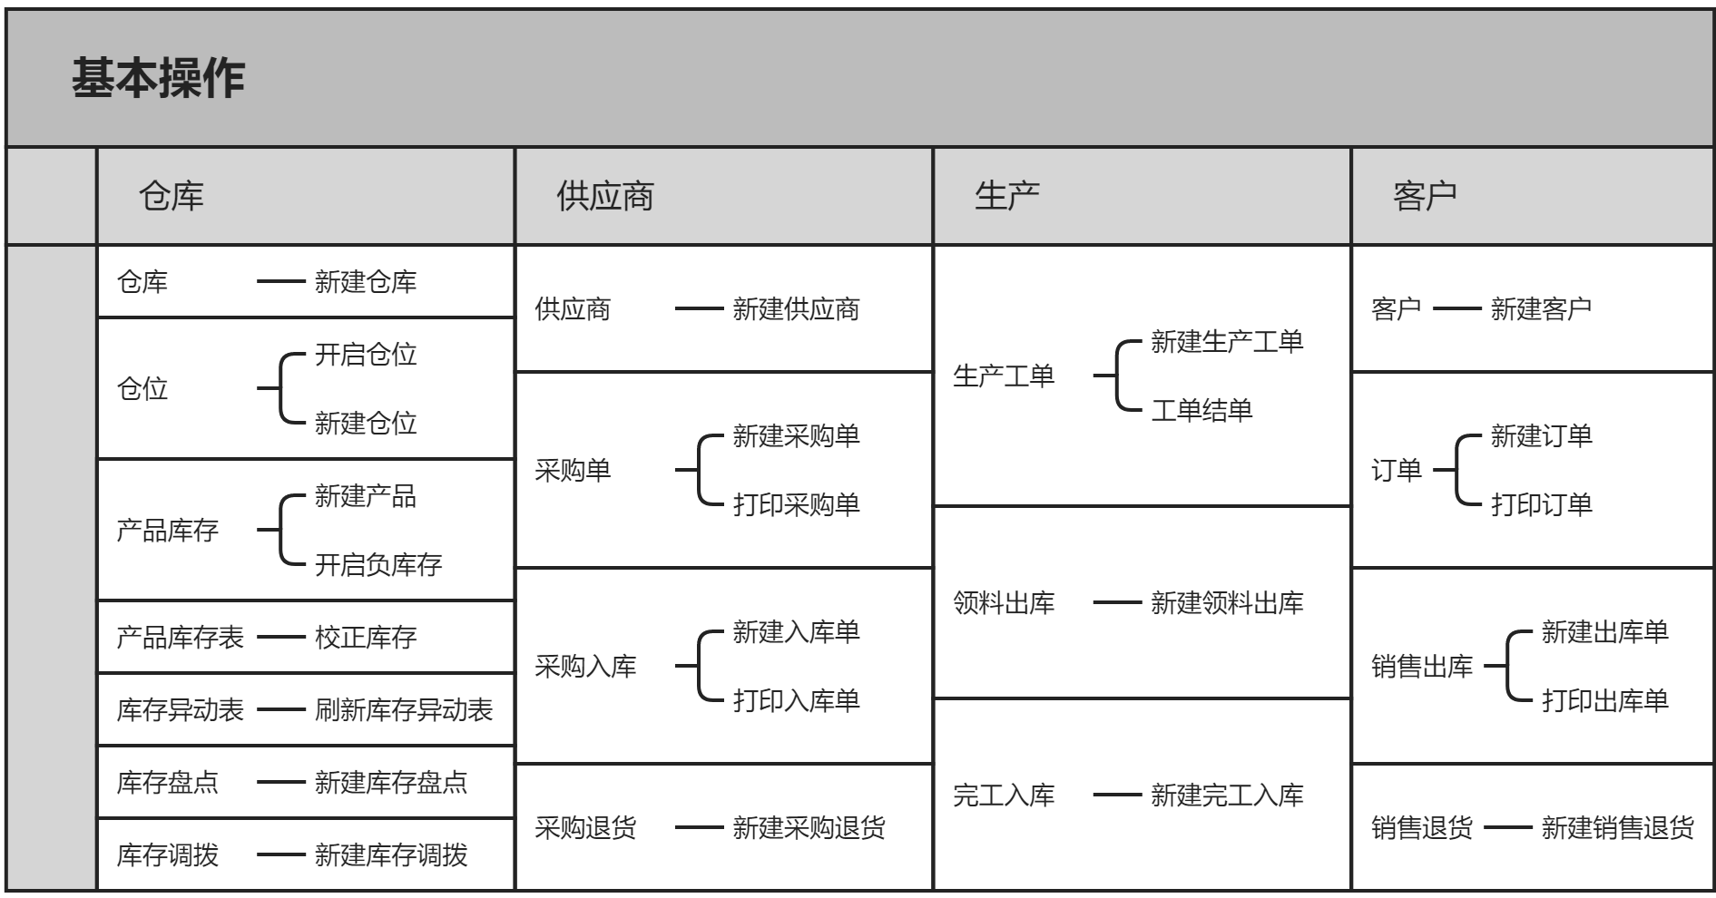

## 3. 基本流程

### 3.1 采购产品入库

**流程：**

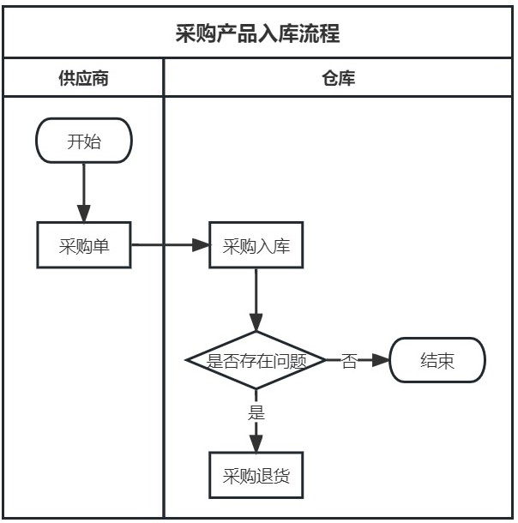

**前提条件：**

1. 存在 [ 供应商 ]
2. 产品库存中存在被采购的 [ 产品 ]

**模块说明：**

| 模块 | 说明 |
| --- | --- |
| 采购单 | 提供给供应商的采购单，记载采购的产品、数量等信息。（关联供应商） |
| 采购入库 | 对采购单进行入库操作，记载入库的产品、数量等信息。（关联供应商和采购单） |
| 采购退货 | 对存在问题的产品进行退货操作，记载退货的产品、数量等信息。（关联供应商和采购入库） |

### 3.2 采购原材料生产加工

**流程：**

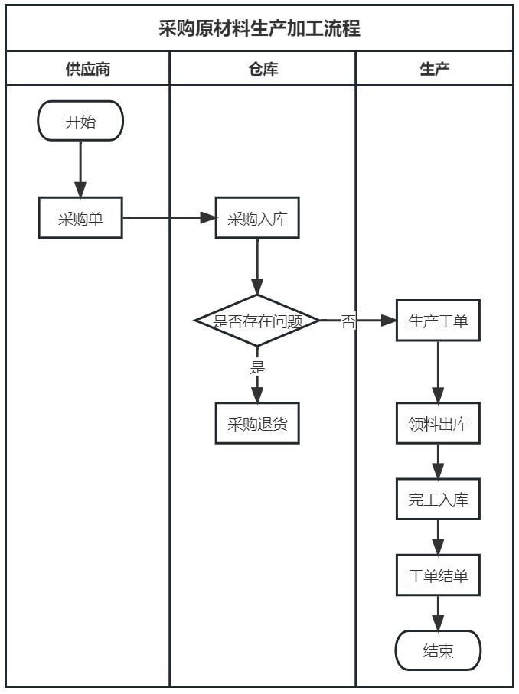

**前提条件：**

1. 存在 [ 供应商 ]
2. 产品库存中存在被采购的 [ 原材料 ]
3. 产品库存中存在被生产的 [ 产品 ]

**模块说明：**

| 模块 | 说明 |
| --- | --- |
| 采购单 | 提供给供应商的采购单。（关联供应商） |
| 采购入库 | 对采购单进行入库操作。（关联供应商和采购单） |
| 采购退货 | 对存在问题的产品进行退货操作。（关联供应商和采购入库） |
| 生产工单 | 向生产车间下达的生产计划单。 |
| 领料出库 | 对生产工单上产品的原材料进行出库。（关联生产工单） |
| 完工入库 | 对生产工单进行入库操作。（关联生产工单） |
| 工单结单 | 为生产环节的最后一步，在生产工单页面对工单进行结单操作。 |

### 3.3 客户订单出库

**流程：**

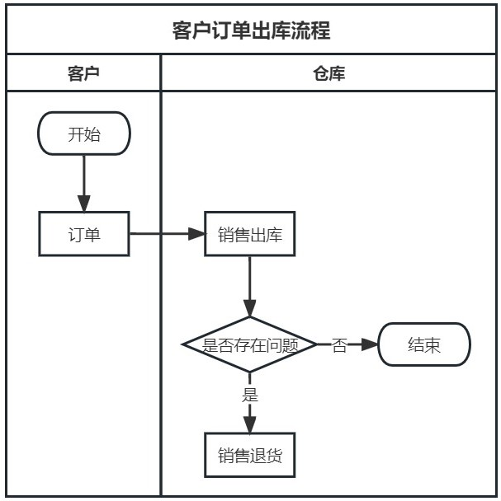

**前提条件：**

1. 存在 [ 客户 ]
2. 产品库存中存在被销售的 [ 产品 ]

**模块说明：**

| 模块 | 说明 |
| --- | --- |
| 订单 | 客户提供的订单（关联客户） |
| 销售出库 | 对订单进行出库操作（关联客户和订单） |
| 销售退货 | 对存在问题的产品进行退货操作（关联供应商和采购入库） |

## 4. 仓库

### 4.1 仓库

**介绍：**仓库是产品的存放地点，是产品进行库存管理的前提。

**系统路径：**[ 导航栏 ] ➞ [ 仓库 ] ➞ [ 仓库 ]（若在仓库菜单中找不到仓库，则需要使用鼠标滚轮往下滑）

**主要操作：**

**1. 新建仓库**

* 演示：
* 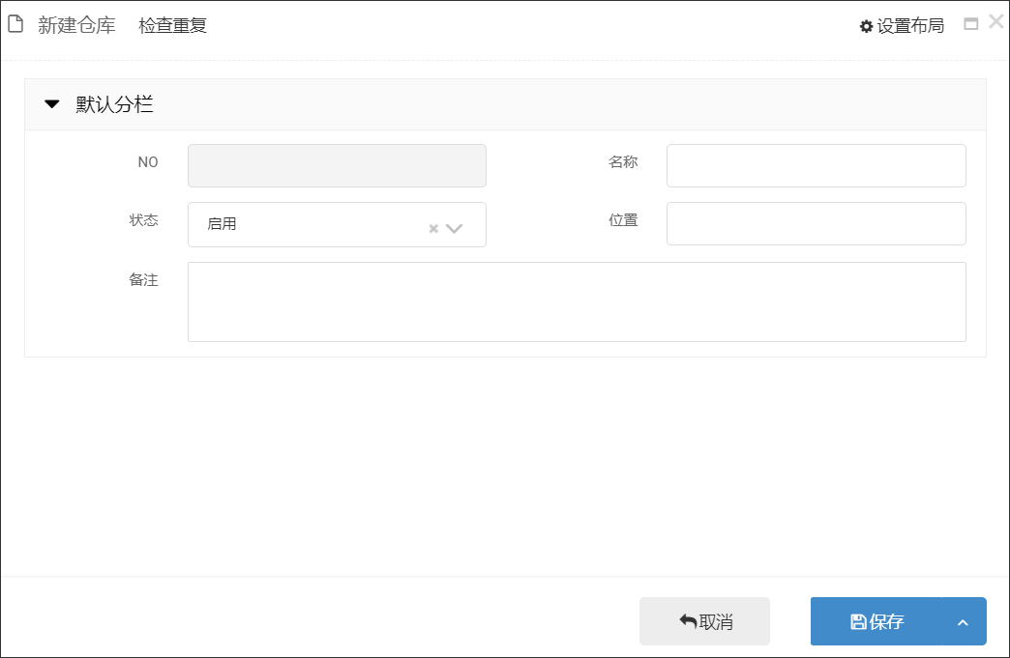
* 步骤：
  1. 在仓库页面右上角点击 **[ 新建仓库 ]** 按钮。
  2. 填入仓库的名称、状态等信息。
  3. 保存后即可新建仓库。

### 4.2 仓位

**介绍：**仓位是仓库中不同的分类维度，可以是按仓库中的不同位置进行分类，如货架 A1 、货架 A2 等。也可以是按物料类型进行分类，如产品 I 类、产品 II 类等。（**注：**若需要仓库的仓位功能，则应该在 **系统的最开始** 就应该开启)

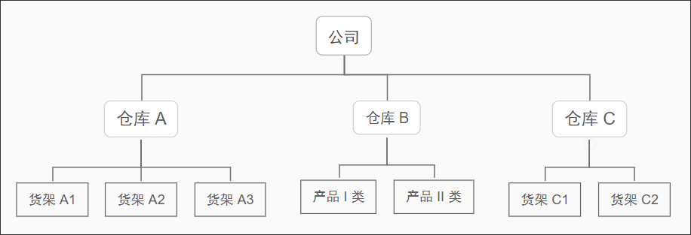

**系统路径：**[ 导航栏 ] ➞ [ 仓库 ] ➞ [ 仓位 ]

**部分字段说明：**

| 字段名称 | 说明 |
| --- | --- |
| 所属仓库 | 关联一个仓库 |

**主要操作：**

**1. 开启仓位**

* 系统路径：[ 设置 ] ➞ [ 高级设置 ] ➞ [ 系统配置 ] ➞ [ 字典配置 ] ➞ [ 字典主类型 ]
* 演示：
* 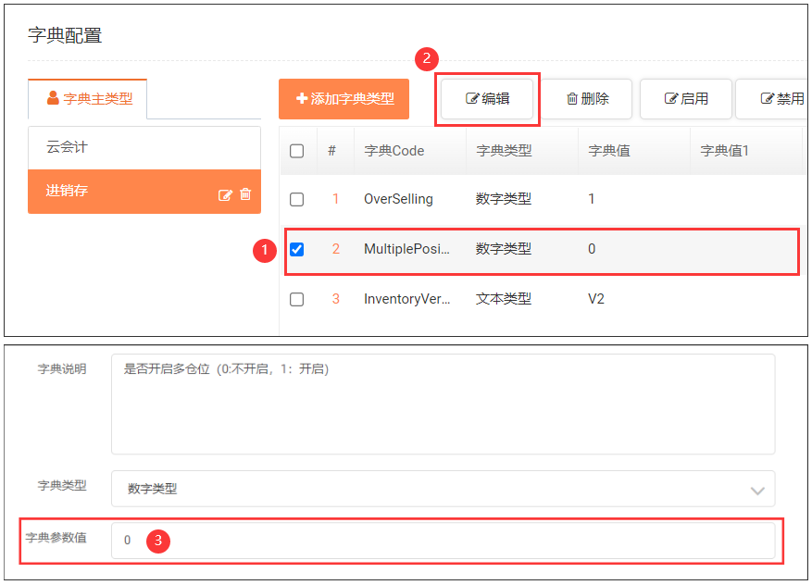
* 步骤：
  1. 在字典配置页面的字典主类型中，点击 **[ 进销存 ]** 类型。
  2. 勾选字典 MultiplePositions。
  3. 点击 **[ 编辑 ]** 按钮。
  4. 将字典值参数改为 1 ，保存后即可开启多仓位。

**2. 新建仓位**

* 演示：
* 
* 步骤：
  1. 在仓位页面右上角点击 **[ 新建仓位 ]** 按钮。
  2. 填入仓位的名称、所属仓库等信息。
  3. 保存后即可新建仓位。

### 4.3 产品库存

**介绍：**产品库存记载产品的基本情况、售价、成本、总库存等信息。产品的批号：即产品的批次、保质期等属性存在不同，则物品进入到仓库时可设置批号，用来区分物品的不同批次。在使用原材料或出售产品时，可选择不同的批号。

**系统路径：**[ 导航栏 ] ➞ [ 仓库 ] ➞ [ 产品库存 ]

**部分字段说明：**

| 字段名称 | 说明 |
| --- | --- |
| 启用批号 | 若该产品有批号的需求则在此处开启批号 |

**主要操作：**

**1. 新建产品**

* 演示：
* 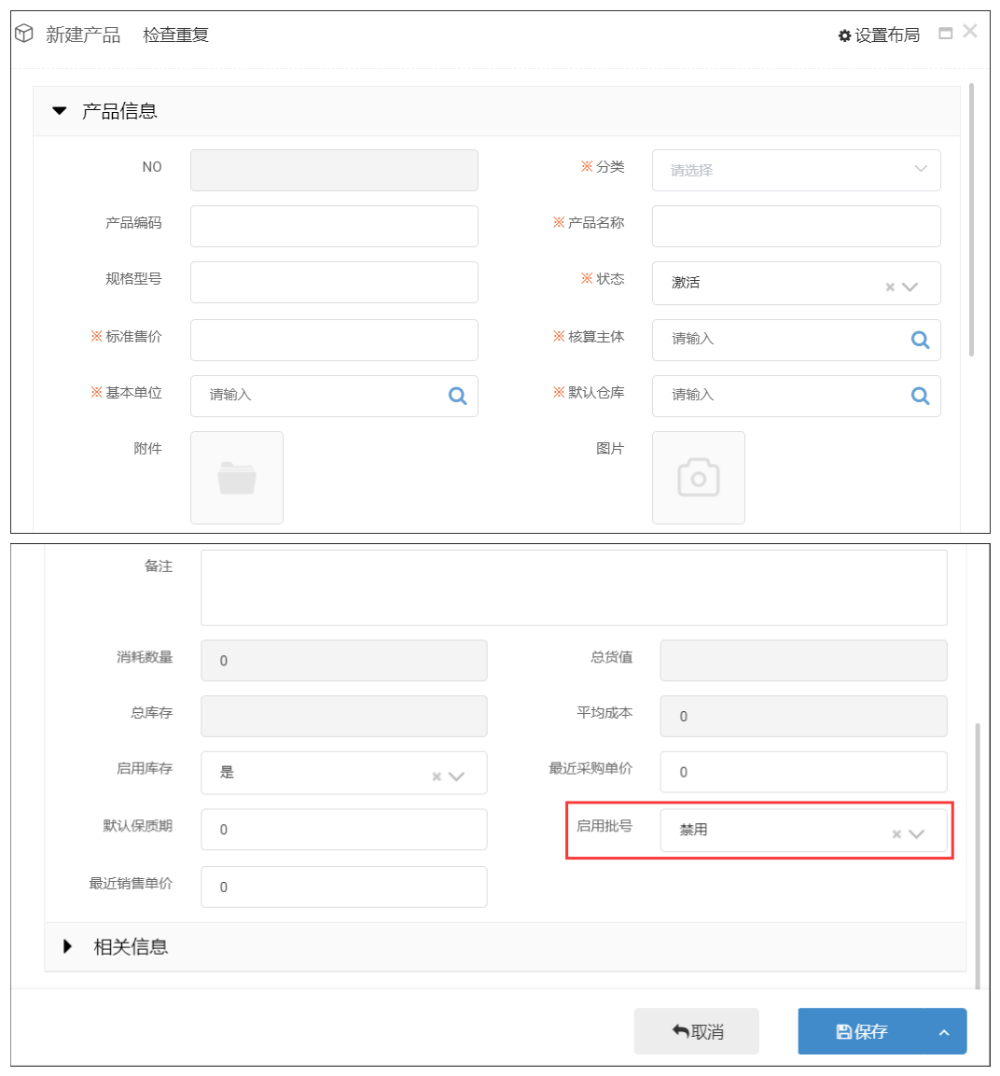
* 步骤：
  1. 在产品库存表右上角点击 **[ 新建产品 ]** 按钮。
  2. 填入产品的名称、售价、存放的仓库、是否启用批号等信息。
  3. 保存后即可新建产品。

**2. 开启负库存**

* 介绍：当库存不足时，也可进行出库操作，则库存变为负值。
* 系统路径：[ 设置 ] ➞ [ 高级设置 ] ➞ [ 系统配置 ] ➞ [ 字典配置 ] ➞ [ 字典主类型 ]
* 演示：
* 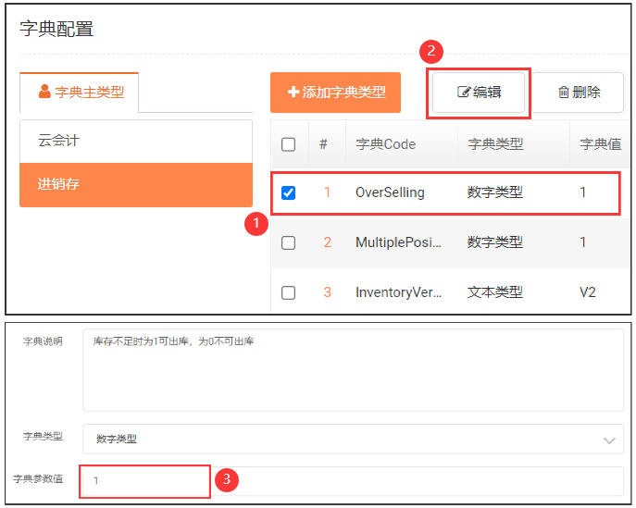
* 步骤：
  1. 在字典配置页面的字典主类型中，点击 **[ 进销存 ]** 类型。
  2. 勾选字典 OverSelling。
  3. 点击 **[ 编辑 ]** 按钮。
  4. 将字典值参数改为 1 ，保存后即可开启负库存。

### 4.4 产品库存表

**介绍：**产品库存表为产品库存中产品的详细信息，记载产品的具体仓库、仓位、批号等信息，可根据这些信息查询产品。

**系统路径：**[ 导航栏 ] ➞ [ 仓库 ] ➞ [ 产品库存表 ]

**主要操作：**

**1. 校正库存**

* 介绍：有时候某个产品的库存会因为库存盘点的原因，导致库存数量错误，则这时就需要进行校正库存。
* 演示：
* 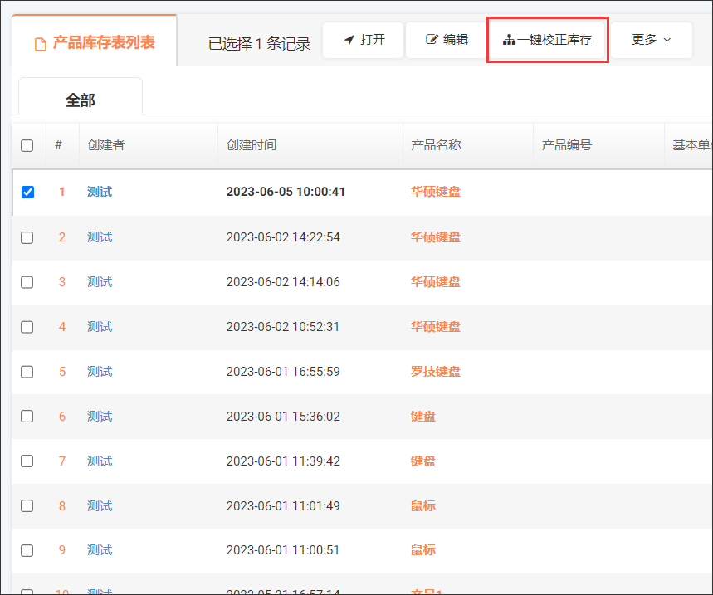
* 步骤：
  1. 在产品库存表中勾选一个具体的产品。
  2. 点击 **[ 一键校正库存 ]** 按钮后即可校正库存。

### 4.5 库存异动表

**介绍：**记载着所有对产品库存操作的记录，操作类型有采购入库、采购退货、领料出库、完工入库、销售出库和销售退货。（**注：**每次查看前需进行手动刷新，以获取最新的数据）

**系统路径：**[ 导航栏 ] ➞ [ 仓库 ] ➞ [ 库存异动记录 ]

**主要操作：**

**1. 刷新异动表**

* 演示：
* 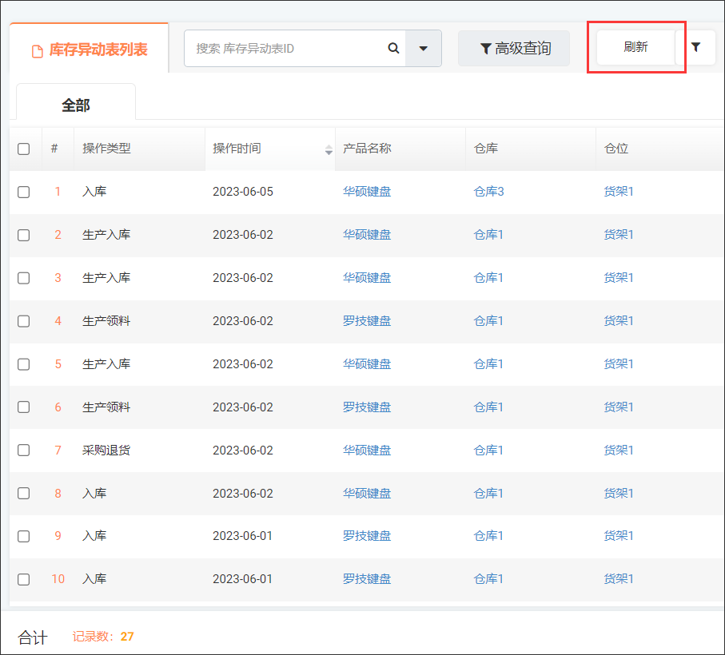
* 步骤：
  1. 在库存异动表中点击 **[ 刷新 ]** 按钮。
  2. 即可获取最新的库存异动信息。

### 4.6 库存盘点

**介绍：**线下进行实际库存的盘点时，实际库存可能与系统库存会存在差异，有可能是线下拿货的情况没有录入到系统中，导致库存差异。则可以在库存盘点中进行库存的修改。

**系统路径：**[ 导航栏 ] ➞ [ 仓库 ] ➞ [ 库存盘点 ]

**流程：**

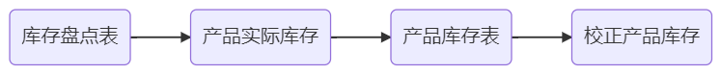

**部分字段说明：**

| 字段名称 | 说明 |
| --- | --- |
| 实际库存数量 | 线下进行盘点后得到的实际库存数量 |
| 当前库存数量 | 系统中记录的库存数量 |

**主要操作：**

**1. 新建库存盘点**

* 演示：
* 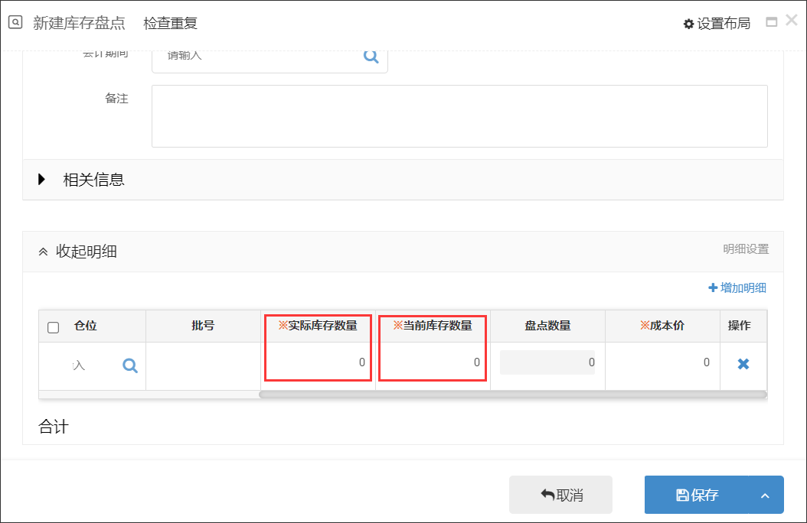
* 步骤：
  1. 在库存盘点表右上角点击 **[ 新建库存盘点 ]** 按钮。
  2. 填入日期等信息。
  3. 在明细中填入产品的实际库存等信息。
  4. 保存后即可新建库存盘点。
  5. 在产品库存表中校正被修改库存的产品。（**注：**在库存盘点后，需校正库存，否则该产品在产品库存中的总库存字段将会出错）

### 4.7 库存调拨

**介绍：**库存调拨是将产品从某个仓库调到某个仓库，从某个仓位调到某个仓位。

**系统路径：**[ 导航栏 ] ➞ [ 仓库 ] ➞ [ 库存调拨 ]

**主要操作：**

**1. 新建库存调拨**

* 演示：
* 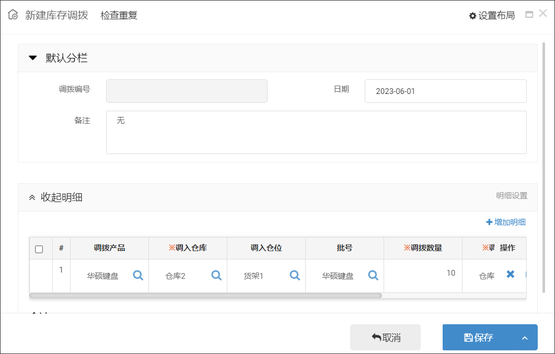
* 步骤：
  1. 在库存调拨页面右上角点击 **[ 新建库存调拨 ]** 按钮。
  2. 填入日期等信息。
  3. 在明细中填入产品调入调出的仓库、仓位等信息。
  4. 保存后即可新建库存调拨。

## 5. 供应商

### 5.1 供应商

**介绍：**从供应商处可采购产品和原材料。（原材料即产品，在系统中逻辑一样）

**系统路径：**[ 导航栏 ] ➞ [ 业务 ] ➞ [ 供应商 ]

**主要操作：**

**1.新建供应商**

* 演示：
* 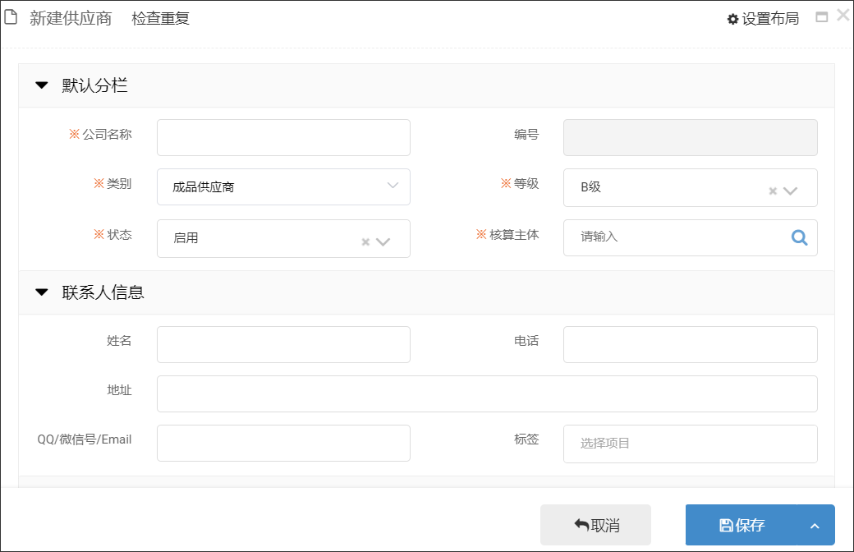
* 步骤：
  1. 在供应商页面右上角点击 **[ 新建供应商 ]** 按钮。
  2. 填入供应商的公司名称、联系人等信息。
  3. 保存后即可新建供应商。

### 5.2 采购单

**介绍：**提供给供应商的采购单，记载采购的产品、数量等信息。

**系统路径：**[ 导航栏 ] ➞ [ 业务 ] ➞ [ 采购单 ]

**部分字段说明：**

| 字段名称 | 说明 |
| --- | --- |
| 已入库 | 在后续采购入库操作中，已经入库的产品数量 |
| 未入库 | 数量 - 已入库数量 |

**主要操作：**

**1. 新建采购单**

* 演示：
* 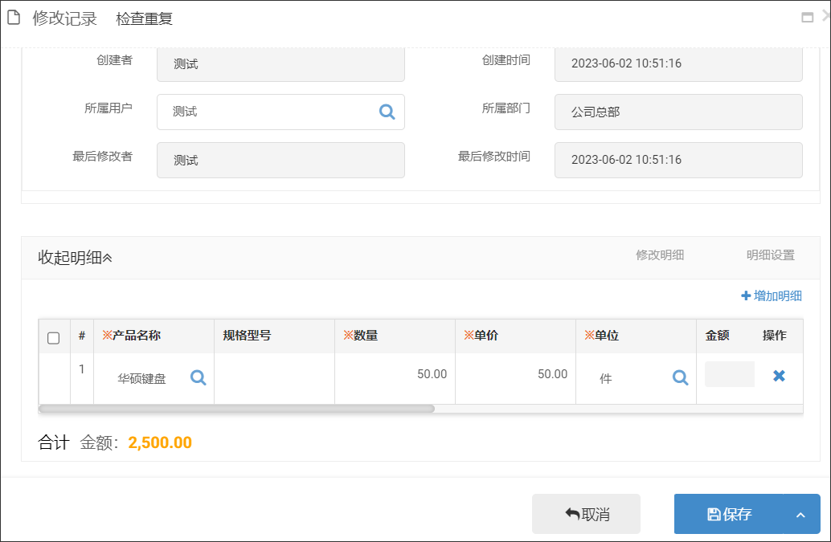
* 步骤：
  1. 在采购订单表右上角点击 **[ 新建采购订单 ]** 按钮。
  2. 填入供应商等信息。
  3. 在明细中填入采购的产品等信息。
  4. 保存后即可新建采购单。

**2. 打印采购单**

* 演示：
* 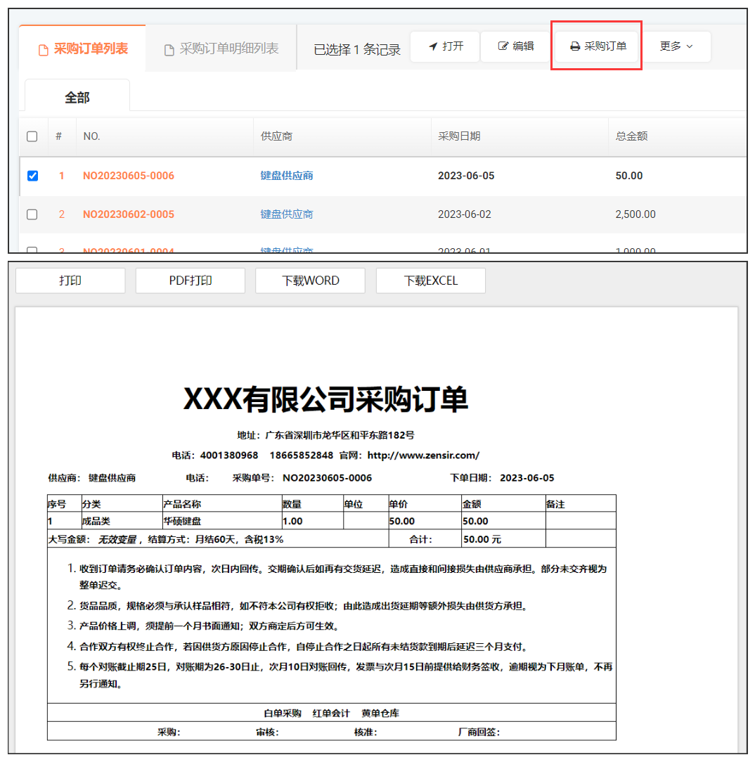
* 步骤：
  1. 勾选采购单后，点击 **[ 采购订单 ]** 按钮。
  2. 即可跳转到采购订单打印页面。

### 5.3 采购入库

**介绍：**对采购单进行入库操作，记载入库的产品、数量等信息。设置产品不同的批号，就可以对同一张采购单上的产品进行不同批次的入库操作。

**系统路径：**[ 导航栏 ] ➞ [ 仓库 ] ➞ [ 采购入库 ]

**部分字段说明：**

| 字段名称 | 说明 |
| --- | --- |
| 仓位 | 若开启了多仓位，则需要填入具体仓库的具体仓位 |
| 批号 | 若开启了批号，则需要填入批号 |
| 数量 | 为一个包装单位的数量 |
| 单位换算率 | 不同的包装单位可以设置不同的单位换算率 |
| 基本数量 | 数量 * 单位换算率 |
| 金额 | 基本数量 * 单价 |

**主要操作：**

**1.新建采购入库**

* 演示：
* 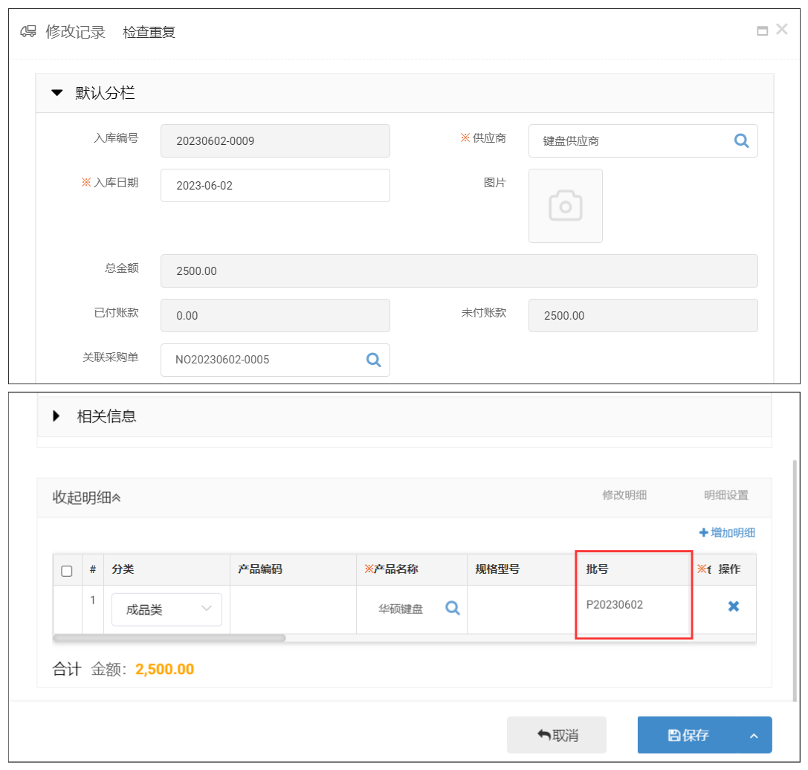
* 步骤：
  1. 在入库记录页面右上角点击 **[ 新建入库记录 ]** 按钮。
  2. 填入供应商、关联的采购单等信息。
  3. 在明细中填入采购入库的产品、批号等信息。
  4. 保存后即可将采购的产品入库。

**2. 打印入库单**

* 演示：
* 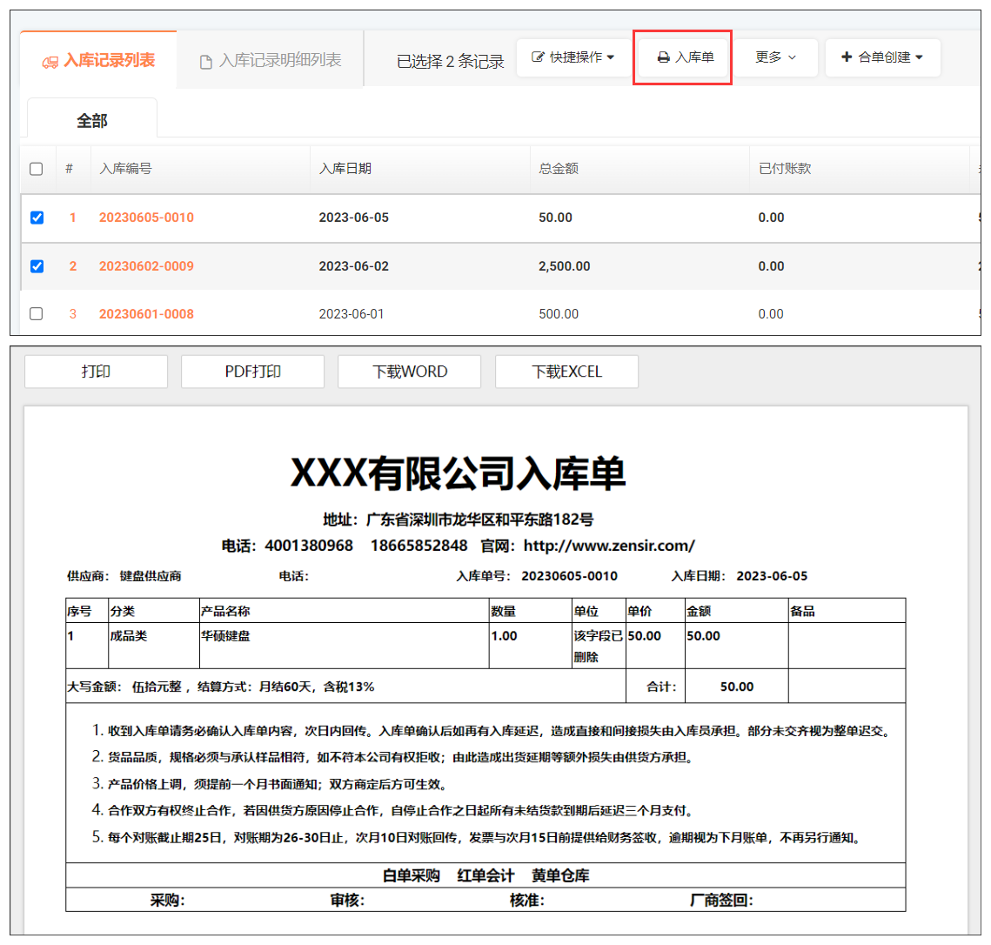
* 步骤：
  1. 勾选入库单后，点击 **[ 入库单 ]** 按钮。
  2. 即可跳转到入库单打印页面。

### 5.4 采购退货

**介绍：**对存在问题的产品进行退货操作，记载退货的产品、数量等信息。采购退货后，产品离开仓库，产品在库存中的数量将减少。

**系统路径：**[ 导航栏 ] ➞ [ 仓库 ] ➞ [ 采购退货 ]

**部分字段说明：**

| 字段名称 | 说明 |
| --- | --- |
| 仓位 | 若开启了多仓位，则需要填入具体仓库的具体仓位 |
| 批号 | 若开启了批号，则需要填入批号 |
| 退货数量 | 为一个包装单位的数量 |
| 单位换算率 | 不同的包装单位可以设置不同的单位换算率 |
| 基本数量 | 退货数量 * 单位换算率 |
| 退货金额 | 基本数量 * 单价 |

**主要操作：**

**1. 新建采购退货**

* 演示：
* 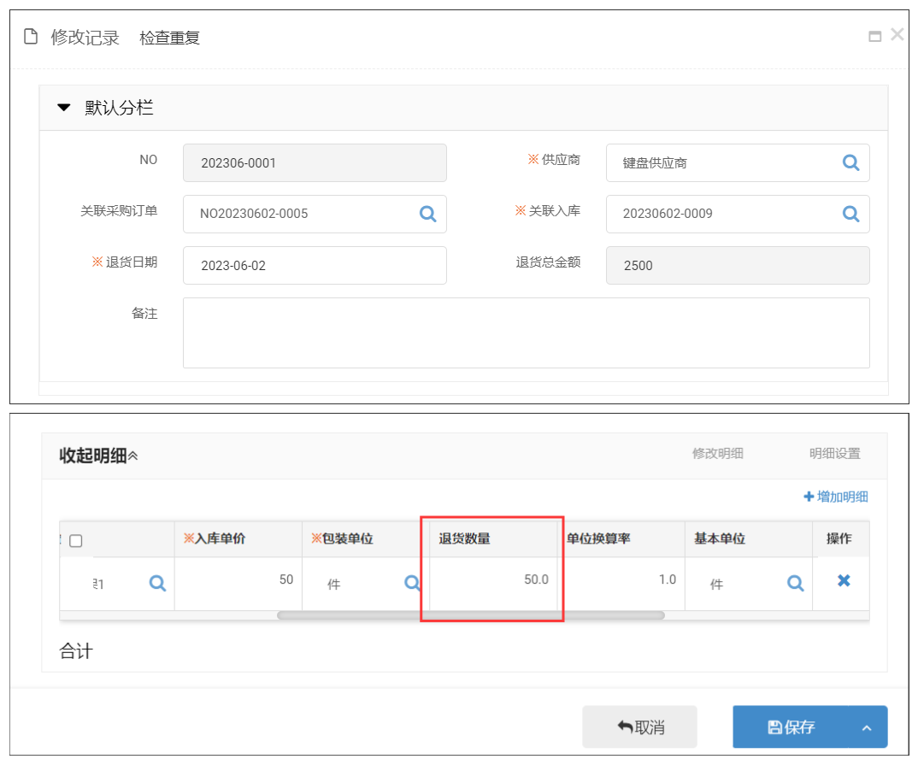
* 步骤：
  1. 在采购退货表右上角点击 **[ 新建采购退货 ]** 按钮。
  2. 填入供应商、关联采购单、入库记录等信息。
  3. 在明细中填入产品、退货的数量等信息。
  4. 保存后即可新建采购退货。

## 6. 生产

### 6.1 生产工单

**介绍：**向生产车间下达的生产计划单，记载产品、计划生产数量等生产信息。

**系统路径：**[ 导航栏 ] ➞ [ 生产 ] ➞ [ 生产工单 ]

**部分字段说明：**

| 字段名称 | 说明 |
| --- | --- |
| 费用总额 | 除生产原料成本以外的费用 |
| 工单状态 | 无需修改，在主动结单后，状态会自动改变 |

**主要操作：**

**1. 新建生产工单**

* 演示：
* 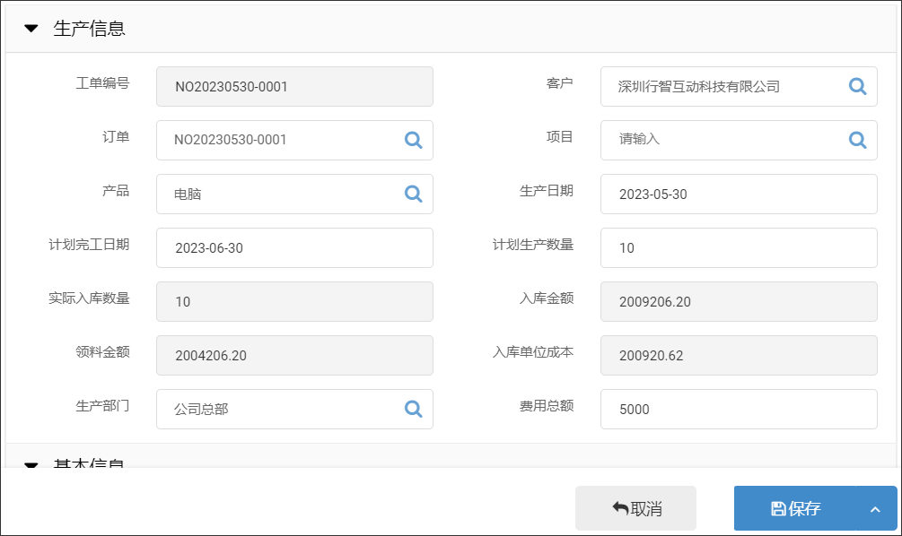
* 步骤：
  1. 在生产工单页面右上角点击 **[ 新建生产订单 ]** 按钮。
  2. 填入产品、计划生产数量等信息。
  3. 保存后即可新建生产工单。

**2. 工单结单**

* 介绍：在完成产品生产并入库后，即流程 [生产工单]→[领料出库]→[完工入库] 后，生产出的产品并不会直接进入到库存中，需要进行主动结单操作后，产品才能进入库存。（**注：**结单为**生产的最后一步**，且结单后工单将被锁定，所以完成工单上所有的生产计划后才能去结单）
* 演示：
* 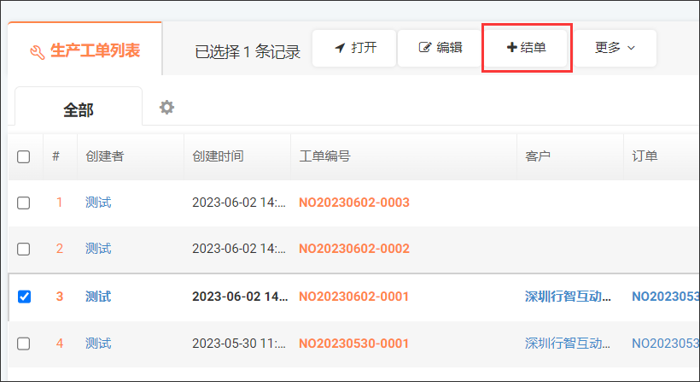
* 步骤：
  1. 在生产工单页面中勾选一条生产工单。
  2. 点击 **[ 结单 ]** 按钮。
  3. 点击确定结单后即可完成结单。

### 6.2 领料出库

**介绍：**对生产工单上产品的原材料进行出库，记载出库的原材料、数量等信息。

**系统路径：**[ 导航栏 ] ➞ [ 生产 ] ➞ [ 领料出库 ]

**主要操作：**

**1. 新建领料出库**

* 演示：
* 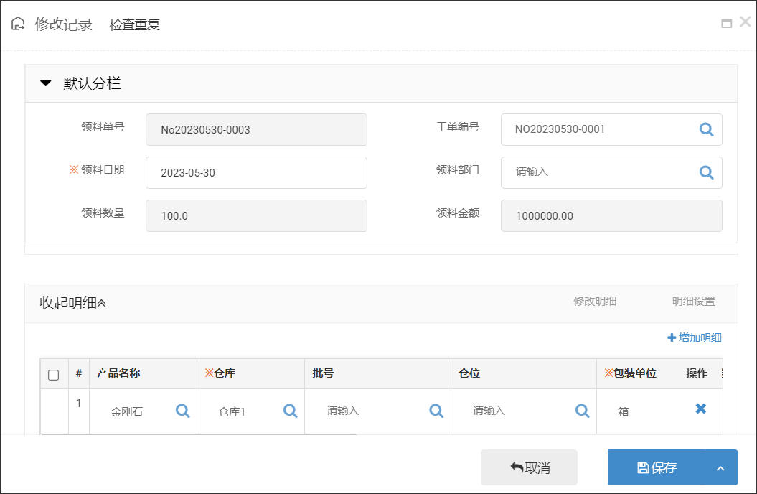
* 步骤：
  1. 在领料出库表右上角点击 **[ 新建领料出库 ]** 按钮。
  2. 填入关联的工单等信息。
  3. 在明细中填入原材料等信息。
  4. 保存后即可新建领料出库。

### 6.3 完工入库

**介绍：**对生产工单进行入库操作，记载入库的产品、数量等信息。（**注：**产品完工入库后，并不会直接进入库存，应去生产工单页面中对工单进行结单操作。）

**系统路径：**[ 导航栏 ] ➞ [ 生产 ] ➞ [ 完工入库 ]

**主要操作：**

**1. 新建完工入库**

* 演示：
* 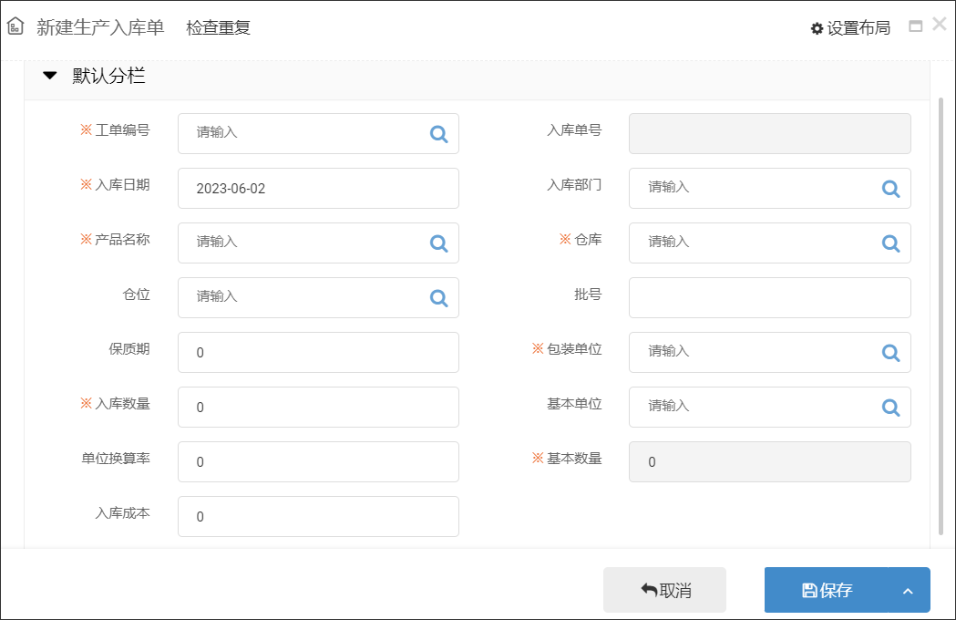
* 步骤：
  1. 在完工入库页面的右上角点击 **[ 新建完工入库 ]** 按钮。
  2. 填入关联的工单、存放的仓库、仓位等信息。
  3. 保存后即可新建完工入库。

## 7. 客户

### 7.1 客户

**系统路径：**[ 导航栏 ] ➞ [ 业务 ] ➞ [ 客户 ]

**主要操作：**

**1. 新建客户**

* 演示：
* 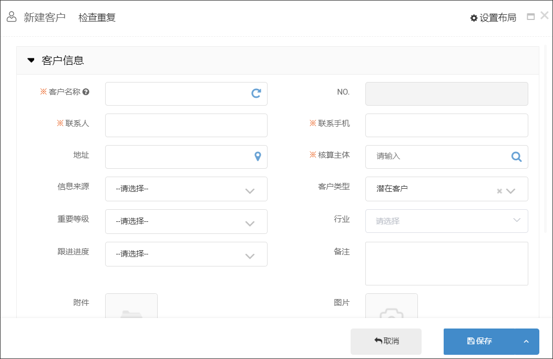
* 步骤：
  1. 在客户客户上角点击 **[ 新建客户 ]** 按钮。
  2. 填入客户名称、联系人等信息。
  3. 保存后即可新建客户。

### 7.2 订单

**介绍：**客户提供的订单，记载购买的产品、数量等信息。

**系统路径：**[ 导航栏 ] ➞ [ 业务 ] ➞ [ 订单 ]

**部分字段说明：**

| 字段名称 | 说明 |
| --- | --- |
| 金额 | 数量 * 单价 * 折扣 |

**主要操作：**

**1. 新建订单**

* 演示：
* 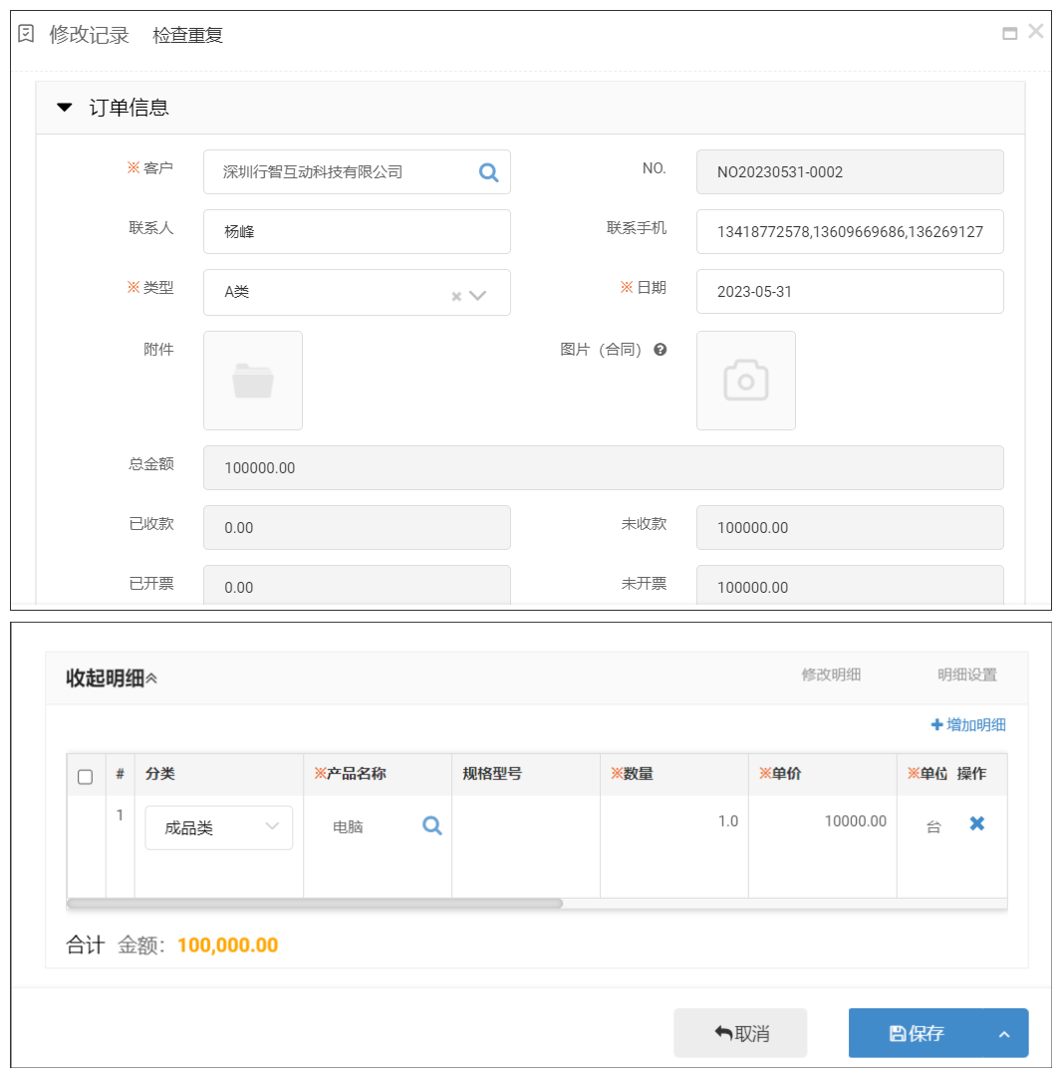
* 步骤：
  1. 在订单页面右上角点击 **[ 新建订单 ]** 按钮。
  2. 填入客户、日期等信息。
  3. 在明细中填入产品名称、产品数量等信息。
  4. 保存后即可新建订单。

**2. 打印订单**

* 演示：
* 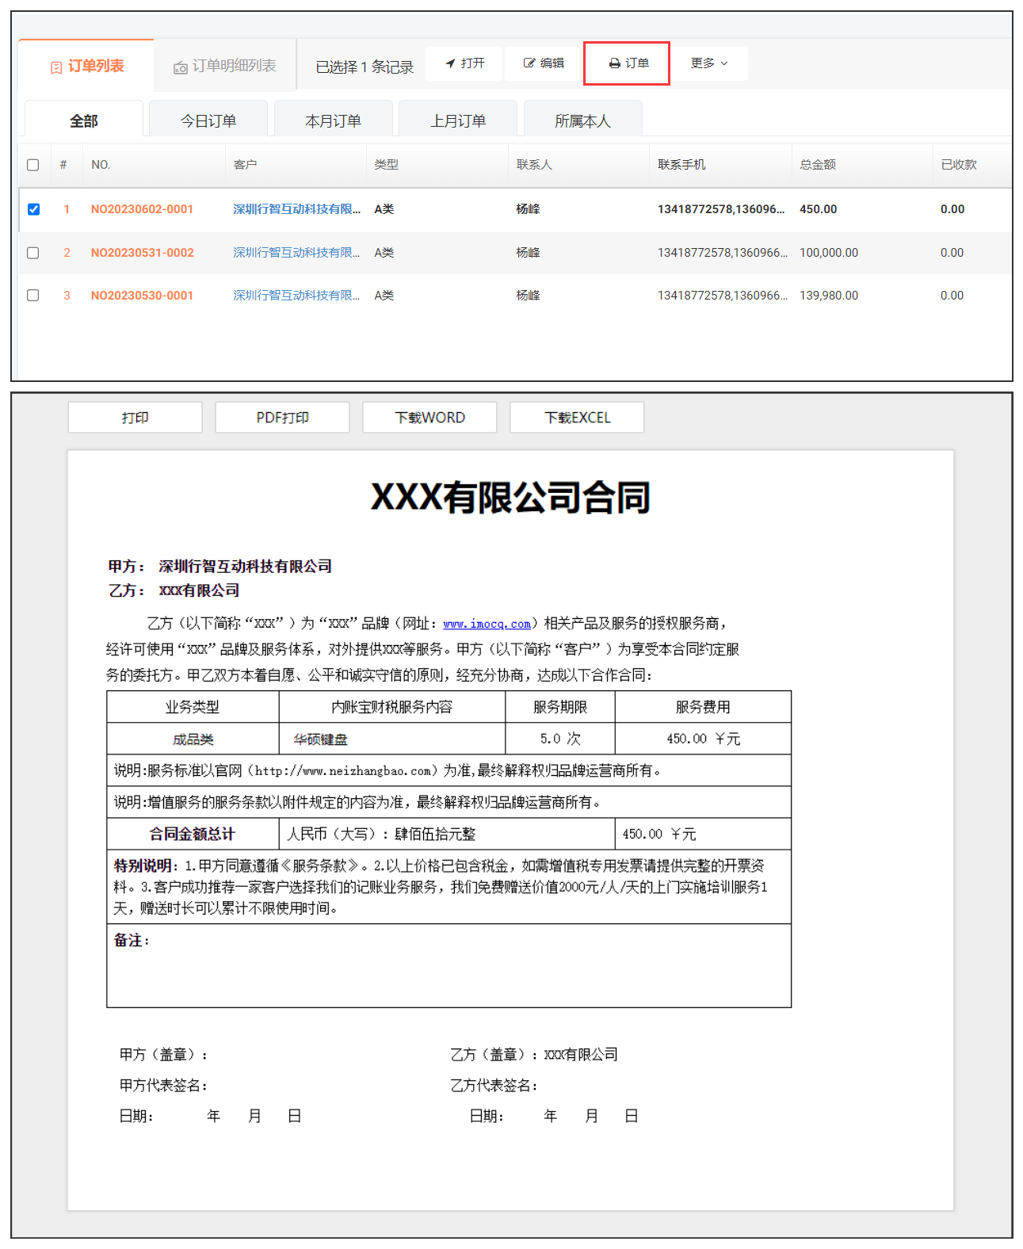
* 步骤：
  1. 勾选订单后，点击 **[ 订单 ]** 按钮。
  2. 即可跳转到订单打印页面。

### 7.3 销售出库

**介绍：**对订单进行出库操作，记载出库的产品、数量等信息。

**系统路径：**[ 导航栏 ] ➞ [ 仓库 ] ➞ [ 销售出库 ]

**部分字段说明：**

| 字段名称 | 说明 |
| --- | --- |
| 仓位 | 若开启了多仓位，则需要填入具体仓库的具体仓位 |
| 批号 | 若开启了批号，则需要填入批号 |
| 数量 | 为一个包装单位的数量 |
| 单位换算率 | 不同的包装单位可以设置不同的单位换算率 |
| 基本数量 | 数量 * 单位换算率 |
| 金额 | 基本数量 * 单价 |

**主要操作：**

**1. 新建销售出库**

* 演示：
* 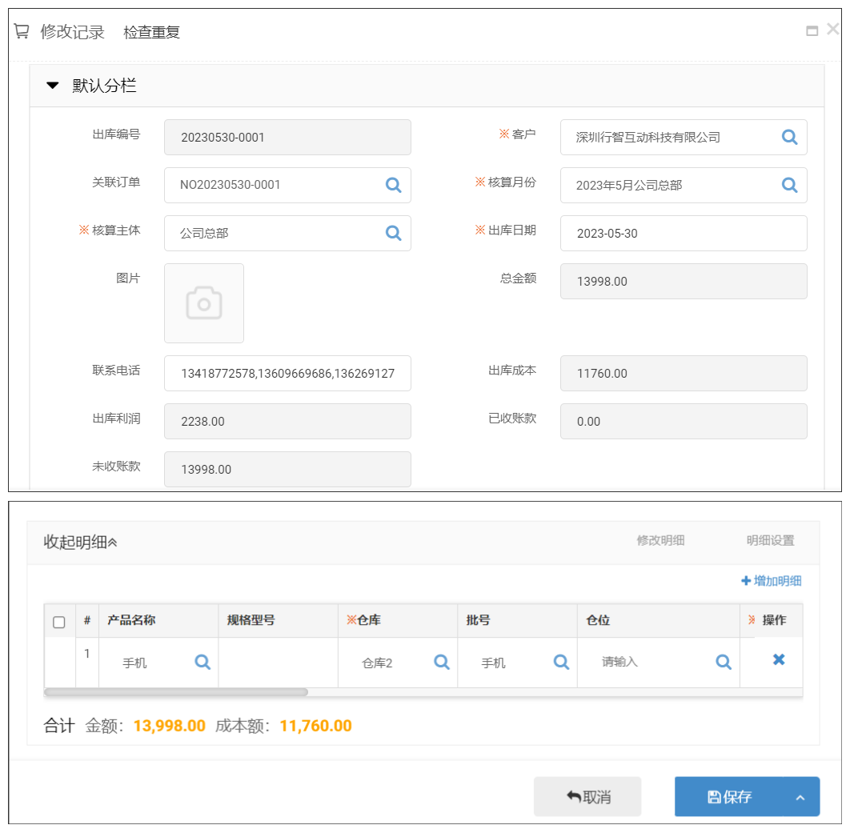
* 步骤：
  1. 在出库记录页面右上角点击 **[ 新建出库记录 ]** 按钮。
  2. 填入客户、关联订单等信息。
  3. 在明细中填入出库产品、数量等信息。
  4. 保存后即可新建出库记录。

**2. 打印出库单**

* 演示：
* 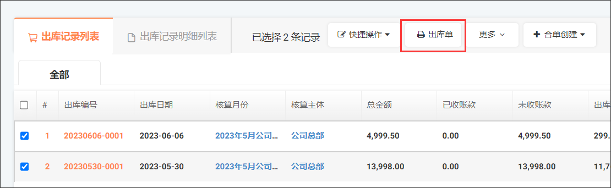
* 步骤：
  1. 勾选出库单后，点击 **[ 出库单 ]** 按钮。
  2. 即可跳转到出库单打印页面。

### 7.4 销售退货

**介绍：**对存在问题的产品进行退货操作，记载退货的产品、数量等信息。销售退货后，产品进入仓库，产品在库存中的数量将增加。

**系统路径：**[ 导航栏 ] ➞ [ 仓库 ] ➞ [ 销售退货 ]

**部分字段说明：**

| 字段名称 | 说明 |
| --- | --- |
| 仓位 | 若开启了多仓位，则需要填入具体仓库的具体仓位 |
| 批号 | 若开启了批号，则需要填入批号 |
| 退货数量 | 为一个包装单位的数量 |
| 单位换算率 | 不同的包装单位可以设置不同的单位换算率 |
| 基本数量 | 退货数量 * 单位换算率 |
| 退货金额 | 基本数量 * 单价 |

**主要操作：**

**1. 新建销售退货**

* 演示：
* 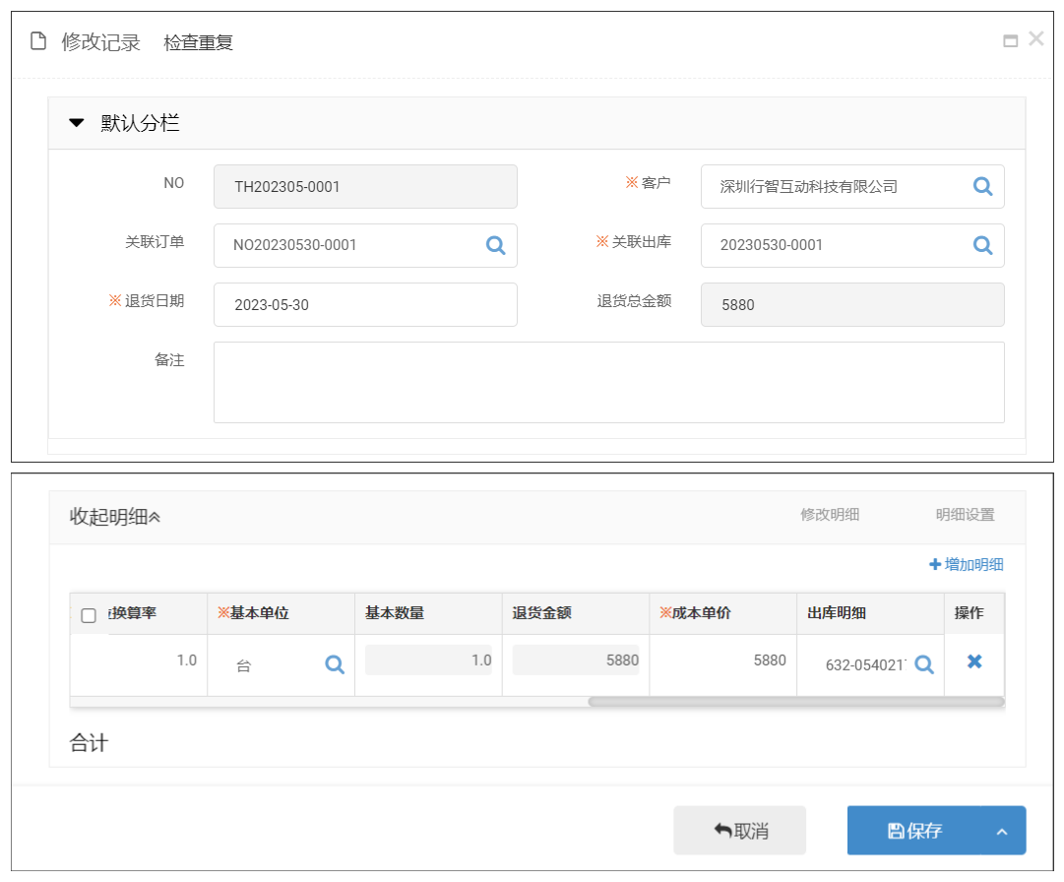
* 步骤：
  1. 在销售退货表右上角点击 **[ 新建销售退货 ]** 按钮。
  2. 填入客户、关联订单、出库记录等信息。
  3. 在明细中填入产品、退货的数量等信息。
  4. 保存后即可新建销售退货。